Drodzy Rodzice i Sówki!
- Dziś poćwiczymy rączkę, dlatego przygotowałyśmy dla Was szlaczki. Na drugiej stronie, by nie została pusta proponujemy byście narysowali Panią Wiosnę dowolną techniką – może być kredkami, mazakami, pastelami, czym chcecie .

Możecie kreślić szlaczki do piosenki o Wiośnie:
https://www.youtube.com/watch?v=LFPthrmErcY

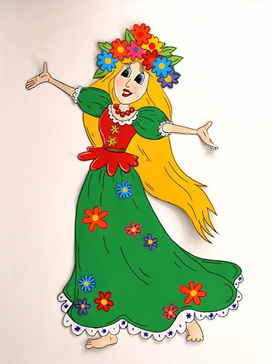

- Poproś dorosłego o przeczytanie wierszyka „Wiosna idzie” E. Szelburg-Zarembiny. W razie potrzeby wierszyk można przeczytać jeszcze raz.

Przyleciały skowroneczki,
Z radosną nowiną,
Zaśpiewały, zawołały
Ponad oziminą:
- Idzie wiosna! Wiosna idzie!
Śniegi w polu giną!

Przyleciały bocianiska
W bielutkich kapotach,
Klekotały, ogłaszały
Na wysokich płotach:
- Wiosna! Wiosna idzie!
Po łąkowych błotach!

Przyleciały jaskółeczki
Kołem kołujące,
Figlowały, świergotały
Radośnie krzyczące:
- Idzie wiosna! Wiosna idzie!
Prowadzi ją słońce!
Odpowiedz na pytanie: Jakie oznaki wiosny były wymienione w wierszu? Jakie ptaki występowały w wierszu?
Możliwe odpowiedzi:
- topnienie śniegu
- przyleciały jaskółki, skowronki, bociany,
- ptaki śpiewają,
- robi się coraz cieplej (słońce).

